MÜTERCİMASIM İLKÖĞRETİM OKULU 5. SINIFLAR MATEMATİK DERSİ 1. DÖNEM 1. SINAVI

ADI: SOYADI: NO:

SORU-1) Aşağıdaki bulunan A çemberinin üzerinde çemberin yarıçapını B çemberi üzerinde çemberin çapını gösterek çiziniz.

A B

SORU-2) Aşağıdaki yamukta C açısı kaç derecedir?

SORU-3) Aşağıdakilerden hangisi çembersel bölge oluşturmaz?

A) Dönerek su atan fıskiyenin oluşturduğu halka
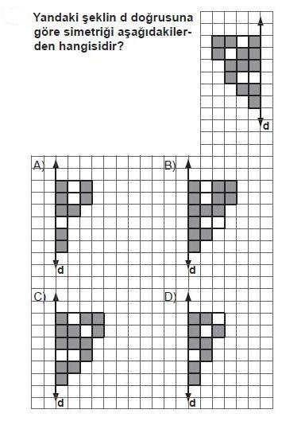
B) Madeni para
C) Adımlarımız
D) Radarların taradığı bölge

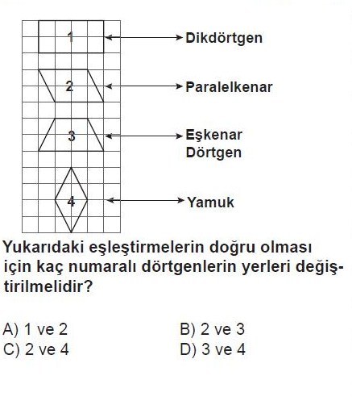

SORU -6) SORU-7)
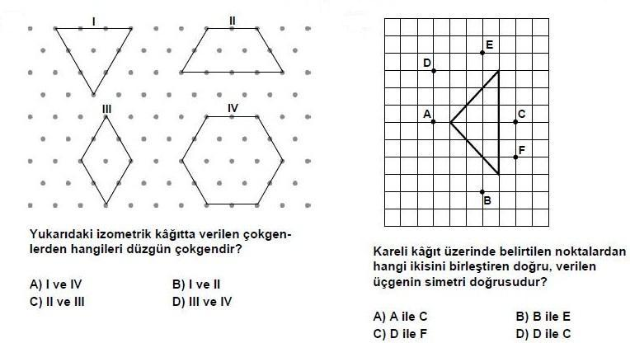
SORU -8)
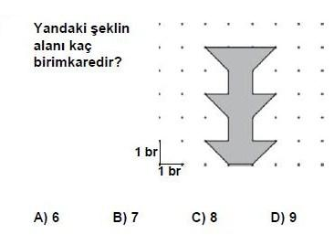

SORU-9) Aşağıdaki ifadelerden hangisi eşkenar dörtgen için doğru, paralele kenar için yanlış bir ifadedir?

A) Karşılıklı kenarları paraleldir.
B) Dört kenardan oluşur.
C) Kenar uzunlukları eşittir.
D) İç açıları toplamı 360˚ dir.
